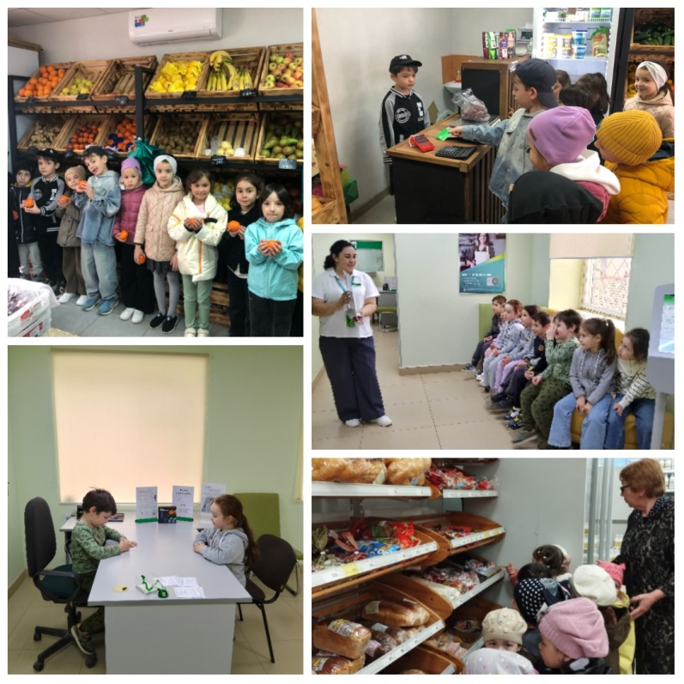
«ПУТЕШЕСТВИЕ В МИР ФИНАНСОВЫХ ОТНОШЕНИЙ»
08 апреля 2025 года второй день Недели финансовой грамотности в МБДОУ «Детский сад «Светлячок» а. Адыге-Хабль».
Цель: формирование у детей основ финансовой грамотности.
Задачи:
- формировать деловые качества личности, обучать ориентироваться в происходящем;
- развивать логическое мышление, наблюдательность, пополнять словарный запас;
- учить оперировать деньгами, соотносить доход с ценой товара, что деньги служат средством обмена товарами между людьми – «товар - деньги – товар»;
- учить уважать людей, которые трудятся и честно зарабатывают деньги;
- понимать и ценить окружающий предметный мир, как результат труда людей;
- воспитывать у детей умение применять на практике в жизни полученные знания по экономике.
Мы привыкли, что профориентация - это всем известные тесты на определение той профессии, которая тебе лучше всего подходит. Но ведь по-настоящему погрузиться в атмосферу той или иной специальности можно лишь с помощью людей, которые работают в этой сфере уже не один год.
В рамках недели финансовой грамотности воспитанники 6 группы «Дюймовочка» посетили с экскурсией банковское учреждение с целью ознакомления с профессией экономиста и сотрудника банка. Детям рассказали, какие операции по обслуживанию юридических и физических лиц осуществляются в этой коммерческой организации. Также они узнали, что для того, чтобы в будущем работать в банке, необходимо получить высшее или среднее экономическое обоснование, в зависимости от должности, которую специалист хочет занимать.
Марьяна Юрьевна увлекательно рассказала об истории возникновения слова «банк», о деятельности банковского учреждения, особенностях работы с населением и организациями, об основных банковских операциях. Дети слушали с большим интересом.
Работники банка показали, как работает главный кассир и машинки для пересчета купюр и монет. И, конечно же, затронули вопрос мошенничества с платежными карточками и напомнили, как можно защитить себя и своих близких.
Воспитанники 12 группы «Красная Шапочка» и 8 группы «Колокольчик» посетили продуктовые магазины.
В ходе экскурсии дошкольники узнали об обязанностях продавца: взвешивать товары на весах, сообщать покупателю цену, принимать оплату за стоимость, упаковывать продукты.
Ребята запомнили, что продавец должен хорошо знать товар, его свойства, помнить цены, расположение. Значит, ему необходима хорошая профессиональная память. В магазине он стоит за прилавком в спецодежде, которая должна быть чистой и аккуратной.
Посещение магазина - это еще один важный урок о товарно-денежных отношениях, который стоит получить в дошкольном возрасте. Ведь грамотное отношение к собственным деньгам и опыт пользования финансовыми продуктами в раннем возрасте открывает хорошие возможности и способствует финансовому благополучию детей, когда они вырастают.
Впечатления от экскурсии остались лишь положительные. Очень важно проводить подобные экскурсии по предприятиям и организациям, чтобы ребята могли не только узнать новую информацию о какой-либо специальности, но и, возможно, определиться с выбором будущей профессии!
https://vk.com/wall-208230978_1487

